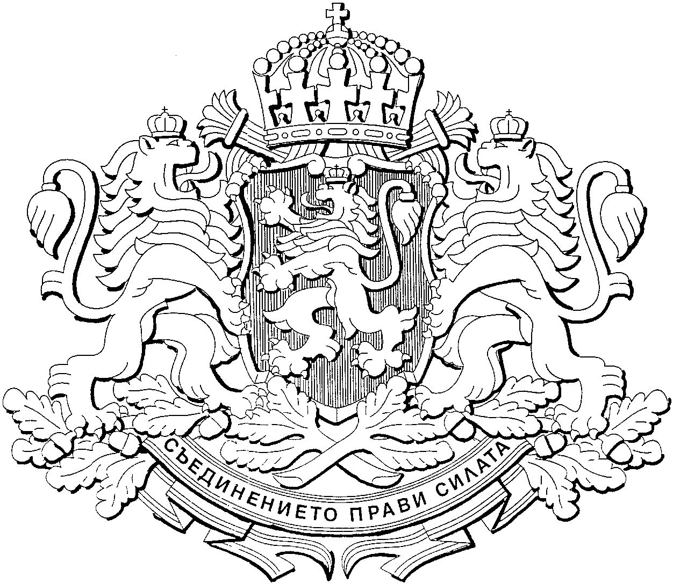

РЕПУБЛИКА БЪЛГАРИЯ
МИНИСТЕРСКИ СЪВЕТ
Проект

ПОСТАНОВЛЕНИЕ № ................
от ............................... 2018 година

ЗА изменение на нормативни актове на Министерския съвет

М И Н И С Т Е Р С К И Я Т С Ъ В Е Т
П О С Т А Н О В И:

§ 1. В Устройствения правилник на Министерството на земеделието, храните и горите, приет с Постановление № 130 на Министерския съвет от 2017 г. (обн., ДВ, бр. 55 от 2017 г., изм. и доп. бр. 94 от 2017 г. и бр. 70 от 2018 г.), в приложението към чл. 13, ал. 2 се правят следните изменения:
1. В наименованието числото „657“ се заменя със „664“;
2. На ред „Специализирана администрация числото „429“ се заменя с „436“;
3. На ред „дирекция „Морско дело и рибарство“ числото „30“ се заменя с „33“;
4. На ред „дирекция „Растениевъдство и биологично производство“ числото „18“ се заменя с „22“.
§ 2. В Устройствения правилник на Изпълнителната агенция „Сертификационен одит на средствата от европейските земеделски фондове“, приет с Постановление № 89 на Министерския съвет от 2016 г. (обн., ДВ, бр. 32 от 2016 г., изм. и доп. бр. 68 от 2016 г. и бр. 94 от 2017 г.) се правят следните изменения и допълнения:
1. Член 17 се изменя така:
„Чл. 17. (1) Специализираната администрация на агенцията е организирана в дирекция „Одитни дейности по европейските земеделски фондове“ и дирекция „Одитни дейности по Европейски фонд за морско дело и рибарство“
(2) Дирекция „Одитни дейности по европейските земеделски фондове“ е отговорна за изпълнението на дейностите по чл. 5, ал. 1, т. 1.
(3) Дирекция „Одитни дейности по Европейски фонд за морско дело и рибарство“ е отговорна за изпълнението на дейностите по чл. 5, ал. 1, т. 2.
(4) При осъществяване на своята дейност дирекцията по ал. 2 изготвя и предлага за утвърждаване от изпълнителния директор на агенцията:
1. стратегии за одитната дейност, както и тяхната ежегодна актуализация;
2. одитна програма/план за извършване на одитните ангажименти, включително одиторските извадки;
3. разпределение на одиторите в одиторски екипи;
4. образци на работните документи;
5. одитни доклади за резултатите от извършените проверки;
6. годишни становища в съответствие с чл. 9, параграф 1 от Регламент (ЕС) № 1306/2013 на Европейския парламент и на Съвета от 17 декември 2013 година относно финансирането, управлението и мониторинга на общата селскостопанска политика и за отмяна на регламенти (ЕИО) № 352/78, (ЕО) № 165/94, (ЕО) № 2799/98, (ЕО) № 814/2000, (ЕО) № 1290/2005 и (ЕО) № 485/2008 на Съвета;
7. план за обучение на служителите, както и неговата ежегодна актуализация.
(5) При осъществяване на своята дейност дирекцията по ал. 3 изготвя и предлага за утвърждаване от изпълнителния директор на агенцията:
1. стратегии за одитната дейност, както и тяхната ежегодна актуализация;
2. одитна програма/план за извършване на одитните ангажименти, включително одиторските извадки;
3. разпределение на одиторите в одиторски екипи;
4. образци на работните документи;
5. одитни доклади за резултатите от извършените проверки;
6. годишни контролни доклади и одитно становище по смисъла на чл. 127 от Регламент (ЕС) № 1303/2013 на Европейския парламент и на Съвета от 17 декември 2013 година за определяне на общоприложими разпоредби за Европейския фонд за регионално развитие, Европейския социален фонд, Кохезионния фонд, Европейския земеделски фонд за развитие на селските райони и Европейския фонд за морско дело и рибарство и за определяне на общи разпоредби за Европейския фонд за регионално развитие, Европейския социален фонд, Кохезионния фонд и Европейския фонд за морско дело и рибарство, и за отмяна на Регламент (ЕО) № 1083/2006 на Съвета;
7. план за обучение на служителите, както и неговата ежегодна актуализация.
(6) Дирекциите по ал. 1 осъществяват одитните дейности в съответствие с изискванията на приложимите регламенти на Европейския съюз и международно признатите одитни стандарти по отношение дейността на:
1. органите, осъществяващи функции по управление и контрол на средствата от съответните фондове;
2. лицата – бенефициери, във връзка с изпълняваните от тях проекти по схеми и мерки, съфинансирани със средства от съответните фондове.
(7) Директорите на дирекциите по ал. 1 участват в извършването на последващи прегледи на качеството на одитната дейност.“
2. Приложението към чл. 11, ал. 3 се изменя така:
„Приложение към чл. 11, ал. 3
Численост на персонала в администрацията на Изпълнителна агенция "Сертификационен одит на средствата от европейските земеделски фондове" - 32 щатни бройки
Изпълнителен директор 1
Главен секретар 1
Обща администрация 5
в т.ч.:
дирекция "Финансово-стопанска и административно-правна дейност" 5
Специализирана администрация 25
в т.ч.:
дирекция „Одитни дейности по европейските земеделски фондове“ 14;
дирекция „Одитни дейности по Европейски фонд за морско дело и рибарство“ 11“.
§ 3. В Постановление № 125 на Министерския съвет от 2006 г. за приемане на Устройствен правилник на Министерството на земеделието и храните (обн., ДВ, бр. 48 от 2006 г., изм. и доп., бр. 15, 62 и 77 от 2007 г., бр. 71, 76 и 83 от 2008 г., бр. 3, 42, 84 и 90 от 2009 г., бр. 4, 22, 41, 84 и 101 от 2010 г., бр. 9, 15, 49, 50, 52, 59 и 72 от 2011 г., бр. 14, 48, 84 и 103 от 2012 г., бр. 77 от 2013 г. и бр. 29, 50 и 68 от 2015 г., бр. 12, 32, 62, 71 и 76 от 2016 г., бр. 55 и 94 от 2017г. и бр. 64 и 66 от 2018 г.) в приложението към чл. 2, ал. 3 в т. 3 числото „30“ се заменя с „32“.
§ 4. В Постановление № 173 на Министерския съвет от 2011 г. за приемане на Устройствен правилник на Изпълнителната агенция по горите (обн., ДВ, бр.49 от 2011 г.; изм. и доп. бр. 103 от 2012 г., бр.29 от 2015 г., бр. 32 и 71 от 2016 г., бр.94 от 2017 г., и бр. 2, 64 и 66 от 2018 г. ), в чл. 2 се правят следните изменения:
1. В основния текст числото „1270“ се заменя с „1261“.
2. В т. 1 числото „1077“ се заменя с „1068“.

Заключителна разпоредба

§ 5. Постановлението влиза в сила от деня на обнародването му в „Държавен вестник”.

МИНИСТЪР-ПРЕДСЕДАТЕЛ:
Бойко Борисов
ГЛАВЕН СЕКРЕТАР НА
МИНИСТЕРСКИЯ СЪВЕТ:
Веселин Даков

ГЛАВЕН СЕКРЕТАР НА МЗХГ:
Георги Стоянов

ДИРЕКТОР НА ДИРЕКЦИЯ „ПРАВНА” НА МЗХГ:
АСЯ СТОЯНОВА

